Documentation Global Mission 1

**Documentation Global Mission 1**

ligne horizontale

# 

# 

**Contexte 1**

**Matériel 3**

**Câblages 3**

**Matériel 9**

**- 9**

**Matériel 15**

**- 15**

**Matériel 17**

**- 17**

# **Contexte**

**Câblage Infrastructure**

ligne horizontale

# 

# 

**Contexte 2**

**Matériel 2**

**Câblages 2**

# 

# 

# 

# **Matériel**



* Câbles RJ45
* Switch
* Routeur
* PC

# **Câblages**

Image

#Sur le Switch S1 :

#Brancher le câble de GigabitEthernet0/1 au #Routeur R2 sur FastEthernet0/0

Sur Switch S1 :

Brancher le câble de GigabitEthernet0/1 au Routeur R2 sur FastEthernet0/1

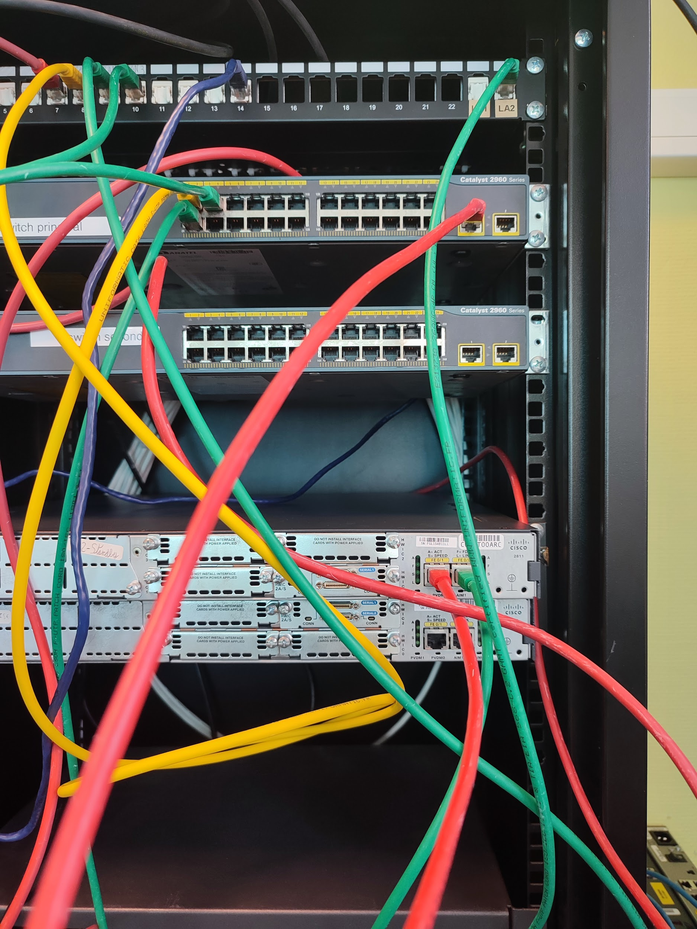

Brancher le câble de LA2 ( relié à la baie ) au Routeur R2 sur FastEthernet0/0

—

Le câble rouge sur l'emplacement 7 est relié à l'arrière du routeur pour permettre l'utilisation du routeur sur le PC labo connecté au numéro 7 sur les barre / prise

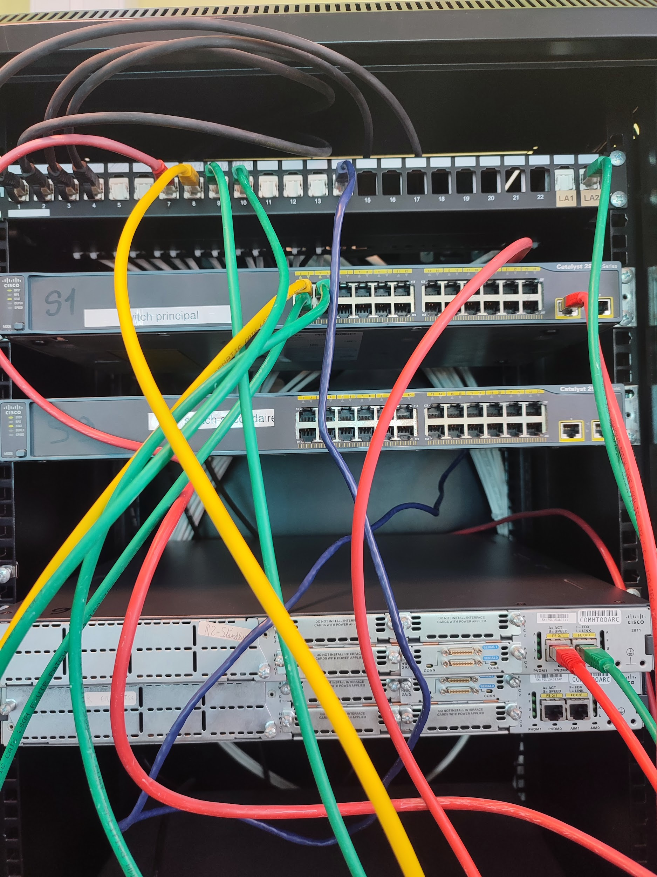

—

Les câbles reliés au 8, 9 et 10 sont connectés au Switch S1 sur les ports 1, 2 et 3

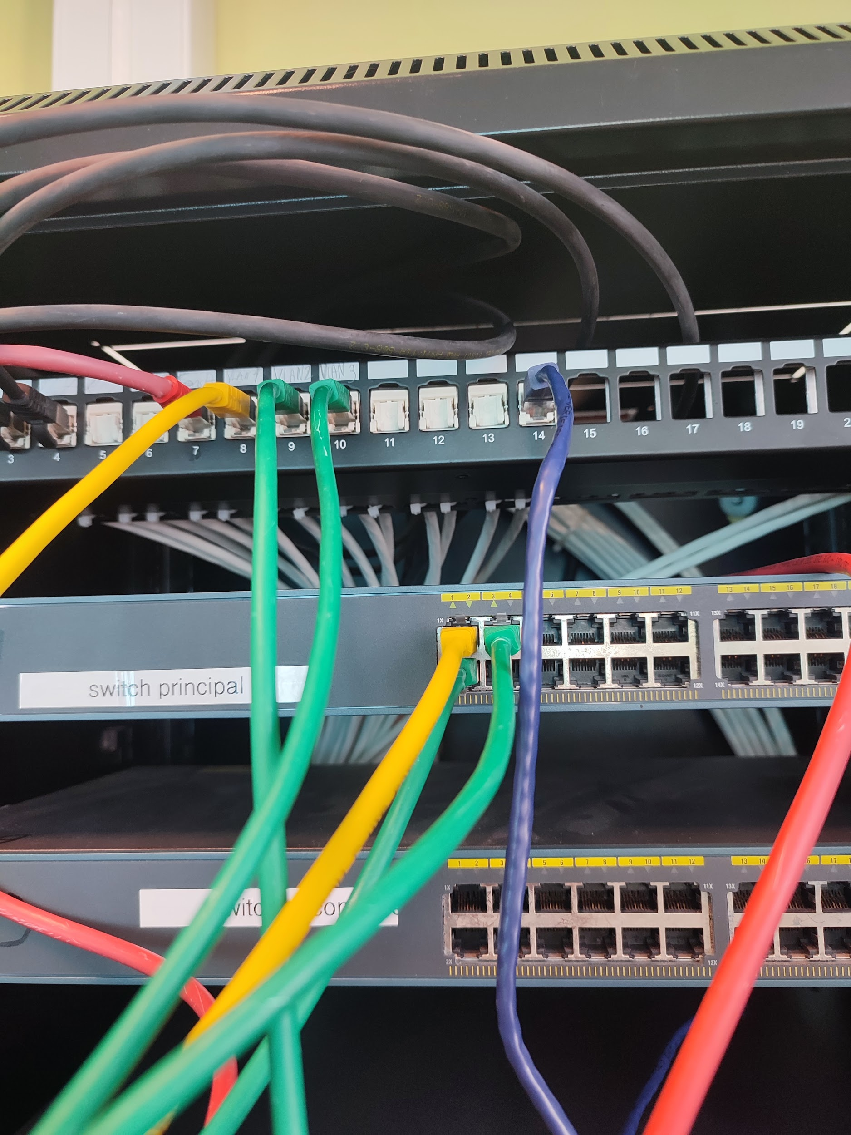

—

Le câble relié au 14 est connecté à l'arrière du Switch S1

**Configuration des Switchs**

ligne horizontale

# 

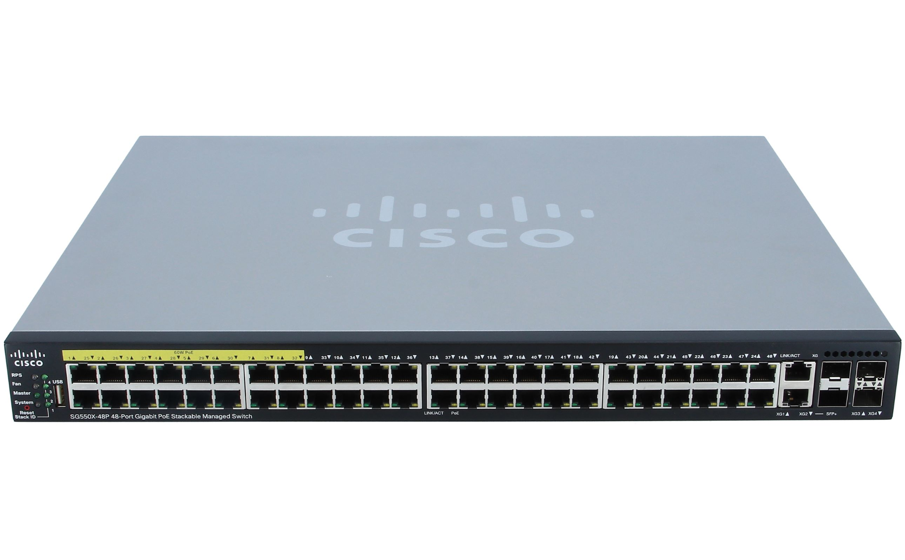

**Contexte 2**

**Matériel 2**

**Câblages 2**

# 

# 

# 

# **Matériel**



# **Commandes**

Image

Sur le Switch S1 : Brancher le câble de GigabitEthernet0/1 au Routeur R2 sur FastEthernet0/0

**Sauvegarder**

**copy running-config startup-config**

**Cela copie la configuration en cours (running-config) dans la configuration de démarrage (startup-config), ce qui permet de la conserver après un redémarrage du switch.**

**Création des VLANs**

**Images + Commandes**

**Commandes :**

| **en conf t switch(config)# vlan 10 switch(config)# name VLAN0010 switch# exit  switch(config)# vlan 20 switch(config)# name VLAN0020 switch# exit  switch(config)# vlan 30 switch(config)# name VLAN0030 switch# exit** |
| --- |

**Attribuer un port pour chaque VLAN**

**VLAN0010 → Fa0/1**

| **switch(config)# interface FastEthernet0/1 switch(config-if)# switchport mode access switch(config-if)# switchport access vlan 10 switch(config-if)# exit** |
| --- |

**VLAN0020 → Fa0/2**

| **switch(config)# interface FastEthernet0/2 switch(config-if)# switchport mode access switch(config-if)# switchport access vlan 20 switch(config-if)# exit** |
| --- |

**VLAN0030 → Fa0/3**

| **switch(config)# interface FastEthernet0/3 switch(config-if)# switchport mode access switch(config-if)# switchport access vlan 30 switch(config-if)# exit** |
| --- |

**Vérifier la configuration VLAN**

| **show vlan brief** |
| --- |

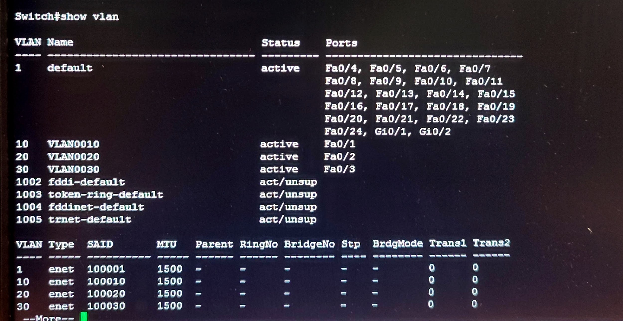

**Trunk**

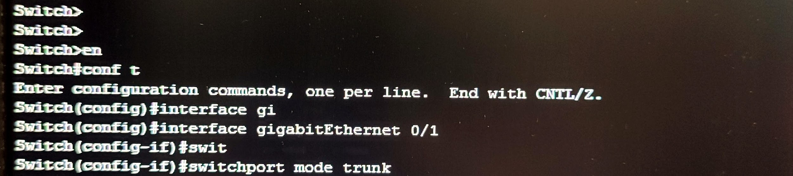

**Vérifier si l'interface en bien en mode trunk**

**Autorisation des VLAN**

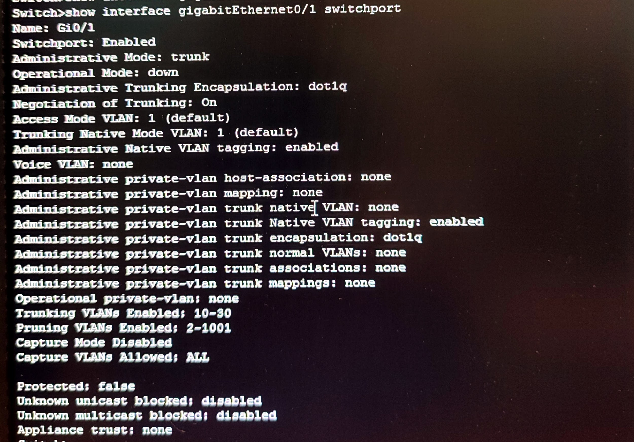

**Configuration des Routeurs**

ligne horizontale

# 

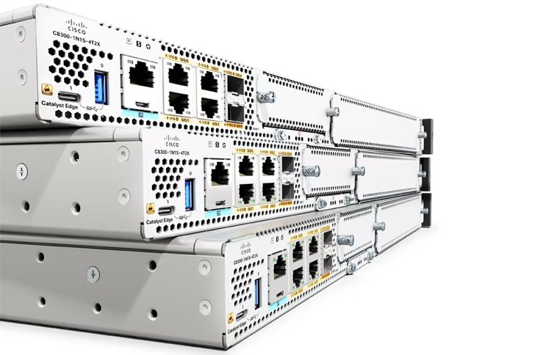

**Contexte 2**

**Matériel 2**

**Câblages 2**

# 

# 

# 

# **Matériel**



# **Commandes**

Image

Sur le Switch S1 : Brancher le câble de GigabitEthernet0/1 au Routeur R2 sur FastEthernet0/0

**Mise en place de SSH ou Telnet**

ligne horizontale

# 

# 

**Contexte 2**

**Matériel 2**

**Câblages 2**

# 

# 

# 

# **Matériel**



# **Mise en place**

Image

Sur le Switch S1 : Brancher le câble de GigabitEthernet0/1 au Routeur R2 sur FastEthernet0/0

**Mise en place serveur DHCP**

ligne horizontale

# 

# **Matériel**



# **Mise en place**